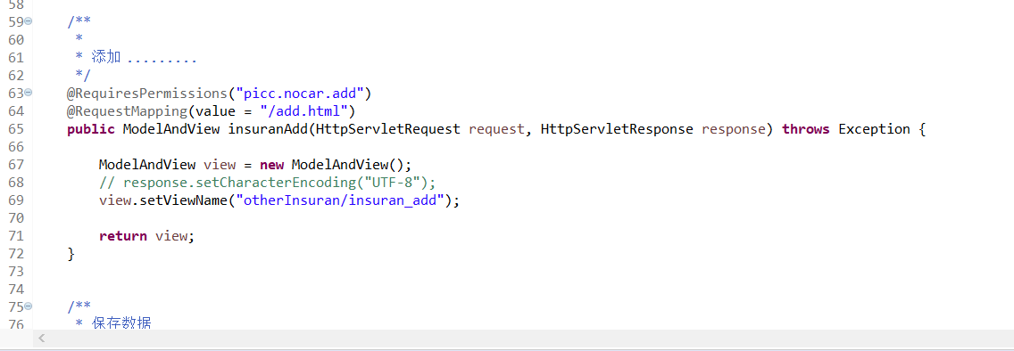

action里面添加 @RequiressPermissions

JPS页面引入

<%@ taglib uri="http://shiro.apache.org/tags" prefix="shiro" %>

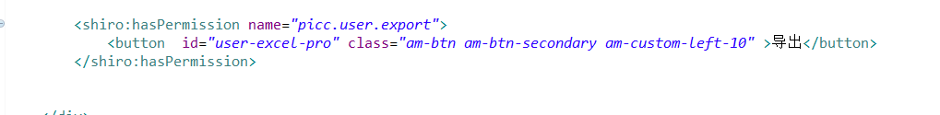

shiro:hasPermission name="picc.user.export" 判断权限